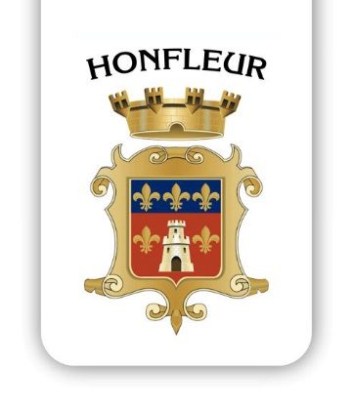

*A Honfleur, le 29 septembre 2023,*

**Objet : Octobre rose 2023 à Honfleur**

*« Tous ensemble, mobilisons-nous pour lutter contre le cancer du sein. C’est une cause pour laquelle la Ville s’inscrit pleinement. Aussi, nous allons commencer par illuminer notre belle Lieutenance de rose. »*

Michel Lamarre, maire de Honfleur

Campagne annuelle de communication destinée à sensibiliser les femmes (et les hommes) au dépistage du cancer du sein et à récolter des fonds pour la recherche, Octobre rose revient, cette année encore pour inciter tout un chacun à « libérer la parole », « parler du dépistage » et « soutenir la lutte contre le cancer du sein ».

A Honfleur, **Marie Eymeri**, qui vient d’ouvrir sa boutique « MC’ Normand », au 17, rue Cachin, a décidé de s’inscrire pleinement dans ce mois de sensibilisation et a créé un visuel, nommé « Néné Power ». *« Néné, parce que les seins sont les « nénés » des mamans pour leurs enfants, et Power pour le côté femme sauvage amazone »*, explique la créatrice. Tout de rose (et de paillettes) vêtu, ce slogan sera ainsi décliné sur ses tote-bags et tee-shirts, tout le mois d’octobre et seront à vendre directement dans son magasin. *« Les bénéfices de ces ventes seront intégralement reversés au Centre Baclesse de Caen, spécialisé dans le traitement du cancer du sein »,* assure Marie Eymeri.

Et pour lancer ce mois « Néné Power à Honfleur », le samedi 30 septembre, à compter de 18h30, vous pourrez également vous procurer un tee-shirt ou un tote-bag « Néné Power » au bar Polopocco de Honfleur. En partenariat avec **Robin Houde**, le propriétaire honfleurais, une soirée spéciale sera organisée pour collecter des fonds. *« Le Polopocco va même créer un cocktail nommé également « Néné Power » et dont une partie des bénéfices ira aussi à Baclesse »,* poursuivent-ils.

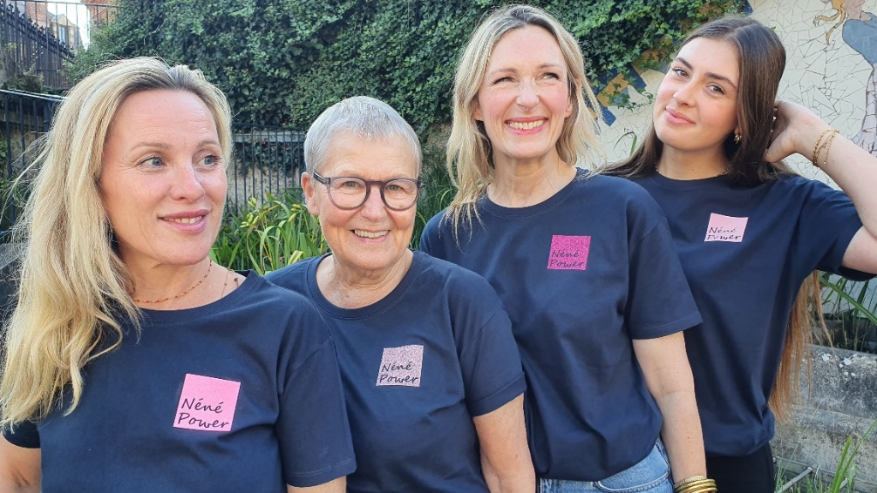Enfin, pour aller encore plus loin dans la promotion de ces tee-shirts et ces tote-bags à visée caritative, Marie Eymeri et **Lucrece Fauvel** (honfleuraise) se sont associées et, ensemble, elles ont réalisé un shooting photo intergénérationnel au Jardin du Tripot.

*Le cancer du sein peut toucher les femmes de tous les âges. Ici, toutes ces femmes se mobilisent et arborent le tee-shirt créé par Marie « Néné Power » (copyright : Marie Eymeri).*

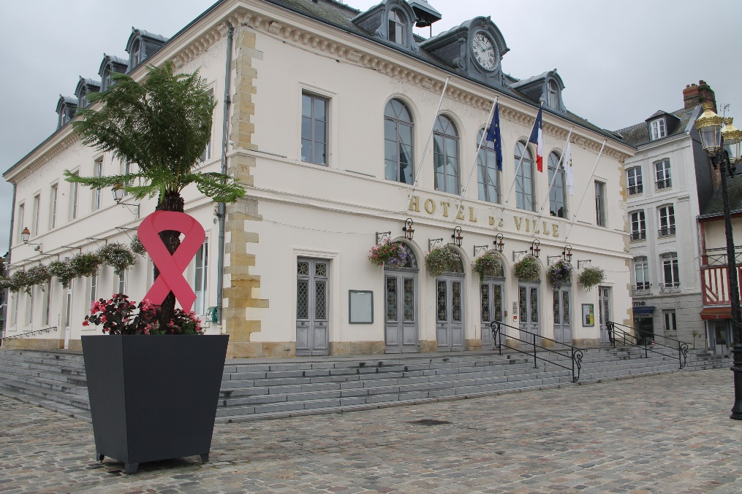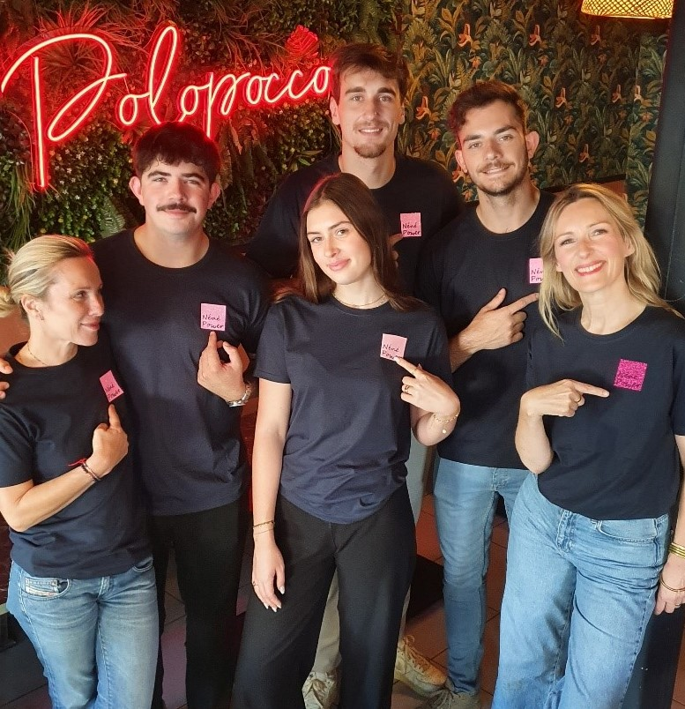*L’équipe du Polopocco joue également le jeu et proposera une soirée spéciale Octobre rose, ce samedi 30 septembre. Pour l’occasion, un cocktail sera créé : le « Néné Power » dont les bénéfices seront reversés au Centre Baclesse de Caen (copyright : Marie Eymeri).*

Fière de compter des commerçants si impliqués, la Ville de Honfleur, par le biais de son maire, **Michel Lamarre**, a souhaité s’inscrire dans l’action lancée par ces Honfleurais. Ainsi, à compter de ce vendredi 29 septembre, la Lieutenance sera parée, chaque soir du mois d’octobre, d’une lumière rose.

Les fougères arborescentes, placées devant la mairie par le service Espaces Verts, ont été également dotées d’un nœud rose et de fleurs roses également, symbole de la lutte contre le cancer du sein.

Retrouvez ici quelques liens relatifs au sujet :

* Ameli.fr sur le dépistage : <https://www.ameli.fr/assure/sante/themes/cancer-sein/depistage-gratuit-50-74-ans#:~:text=Oui%2C%20car%20chaque%20femme%20peut,d%C3%A9pistage%20tous%20les%20deux%20ans>.
* Comment se déroule une mammographie : <https://www.ameli.fr/calvados/assure/sante/examen/imagerie-medicale/deroulement-mammographie>
* Centre François-Baclesse : <https://www.baclesse.fr/pathologie/les-cancer-du-sein/>
* Lien Info Santé Normandie : <https://www.info-sante-normandie.fr/dossiers-sante/les-dossiers-du-mois/octobre-rose/octobre-rose,2700,3072.html>